ГОСТ 24465-80

УДК 621.67:006.354 Группа Г82

МЕЖГОСУДАРСТВЕННЫЙ СТАНДАРТ

НАСОСЫ КОНДЕНСАТНЫЕ
ЭНЕРГЕТИЧЕСКИХ БЛОКОВ АЭС

Общие технические условия

Condensate pumps for nuclear power plant.
General technical requirements

МКС 23.080
27.120.99
ОКП 363131

Постановлением Государственного комитета СССР по стандартам от 19 декабря 1980 г. № 5894 дата установлена
01.01.82 г.

Ограничение срока действия снято Постановлением Госстандарта СССР от 27.06.91 № 1125

ИЗДАНИЕ (март 2004 г.) с Изменениями № 1, 2, утвержденными в августе 1982 г., марте 1986 г. (ИУС 12-82, 6-86).

Настоящий стандарт распространяется на центробежные конденсатные насосы в горизонтальном (КсА) или вертикальном (КсВА) исполнении с приводом от электродвигателя, предназначенные для перекачивания конденсата отработанного пара стационарных паровых турбин и конденсата греющего пара из теплообменных аппаратов энергетических блоков атомных электростанций (АЭС), а также атомных теплоэлектроцентралей (АТЭЦ).
Конденсат должен иметь водородный показатель рН 6,8-9,2, радиоактивность не более 3,7⋅10⁶ Бк⋅м⁻³ и не должен содержать твердых частиц размером более 0,1 мм и концентрацией более 5 мг/л.

(Измененная редакция, Изм. № 2).

1. ОСНОВНЫЕ ПАРАМЕТРЫ И РАЗМЕРЫ

1.1. Основные параметры насосов для номинального режима должны соответствовать указанным в табл. 1.
Рекомендуемые рабочие части характеристик насосов указаны на чертеже.
Пример условного обозначения центробежного конденсатного насоса в горизонтальном исполнении для АЭС с подачей 0,417 м³/с (1500 м³/ч) и напором 240 м:
Насос КсА 1500-240 ГОСТ 24465-80
То же, в вертикальном исполнении с подачей 0,139 м³/с (500 м³/ч) и напором 220 м:
Насос КсВА 500-220 ГОСТ 24465-80
При модернизации насосов (или совершенствовании конструкции без изменения подачи и напора) в обозначение насоса через тире следует вводить цифры, указывающие порядковый номер модернизации по системе нумерации предприятия-изготовителя.

(Измененная редакция, Изм. № 2).

1.2. Насосы должны иметь постоянно падающую напорную характеристику в интервале подач от 20 до 110 % номинальной.
Таблица 1

Обозначение насоса | Подача Q |  | Напор Н, м (пред. откл. ) | Допускаемый кавитационный запас, м | Давление на входе в насос, не более |  | Частота вращения |  | Мощность, кВт | К.п.д., %, не менее | Температура перекачиваемого конденсата на входе в насос, не более |  | Габаритные размеры, мм, не более |  |  | Масса, кг, не более
Обозначение насоса | м³/с | м³/ч |  | Допускаемый кавитационный запас, м | МПа | кгс/см² | с⁻¹ | об/мин | Мощность, кВт | К.п.д., %, не менее | К | °С | Ширина | Длина | Высота | Масса, кг, не более
КсВА 200-220 (КсВ 200-220-2) | 0,056 | 200 | 220 | 2,0 | 0,981 | 10 | 24,7 | 1480 | 154 | 73 | 398 | 125 | 1220 | 1350 | 2050 | 3080
КсВА 320-210 | 0,089 | 320 | 210 | 2,0 | 0,245 | 2,5 | 24,7 | 1480 | 229 | 75 | 398 | 125 | 1090 | 1350 | 2020 | 3300
КсВА 360-160 (КсВ 360-160) | 0,100 | 360 | 160 | 2,7 | 0,147 | 1,5 | 24,7 | 1480 | 196 | 75 | 398 | 125 | 1220 | 1350 | 1900 | 2950
КсВА 500-220 (КсВ 500-220-2) | 0,139 | 500 | 220 | 2,5 | 0,981 | 10 | 24,7 | 1480 | 375 | 75 | 398 | 125 | 1420 | 1450 | 2100 | 4030
КсВА 630-125 (КсВ 630-125) | 0,175 | 630 | 125 | 2,9 | 0,265 | 2,7 | 24,7 | 1480 | 263 | 76 | 408 | 135 | 1420 | 1450 | 2100 | 3870
КсВА 650-135 | 0,181 | 650 | 135 | 2,5 | 1,569 | 16 | 24,7 | 1480 | 272 | 76 | 473 | 200 | 1320 | 1490 | 2695 | 5040
КсВА 700-180 | 0,194 | 700 | 180 | 2,5 | 1,177 | 12 | 24,7 | 1480 | 404 | 77 | 433 | 160 | 1320 | 1490 | 2695 | 5050
КсВА 900-180 | 0,250 | 900 | 180 | 3,0 | 0,686 | 7,0 | 24,7 | 1480 | 505 | 80 | 428 | 155 | 1625 | 1700 | 3285 | 7500
КсВА 1000-190 | 0,289 | 1040 | 190 | 4,5 | 0,294 | 3,0 | 24,7 | 1480 | 632 | 80 | 398 | 125 | 1800 | 1700 | 3285 | 7500
КсВА 1500-120  (КсВ 1500-120) | 0,417 | 1500 | 120 | 2,3 | 0,196 | 2,0 | 12,3 | 740 | 599 | 80 | 343 | 70 | 1860 | 1900 | 3860 | 13130
КсВА 1500-120  (КсВ 1500-120) | 0,514 | 1850 | 95 | 2,8 |  |  |  |  | 585 |  |  |  |  |  | 3440 | 13030
КсА 1500-240 (ЦН 1500-240) | 0,417 | 1500 | 240 | 22 | 1,471 | 15,0 | 49,6 | 2975 | 1141 | 84 | 343 | 70 | 1750 | 2020 | 1515 | 3440
КсА 1500-240 (ЦН 1500-240) | 0,514 | 1850 | 170 | 25 | 0,245 | 2,5 | 49,6 | 2975 | 998
КсВА 2000-45 | 0,556 | 2000 | 45 | 3,5 | 0,245 | 2,5 | 16,4 | 985 | 291 | 79 | 398 | 125 | -* | -* | -* | -*
КсВА 2200-100 | 0,611 | 2200 | 100 | 4,5 | 0,049 | 0,5 | 24,7 | 1480 | 742 | 79 | 343 | 70
КсВА 2200-170 | 0,611 | 2200 | 170 | 4,5 | 0,147 | 1,5 | 24,7 | 1480 | 1195 | 80 | 398 | 125
КсВА 2200-220 | 0,611 | 2200 | 220 | 4,5 | 0,245 | 2,5 | 24,7 | 1480 | 1547
_____________
* Неуказанные значения габаритных размеров и масс будут внесены в таблицу после освоения насосов соответствующих типоразмеров.

Примечания:
1. В скобках (для справок) указаны обозначения насосов, действовавшие до введения настоящего стандарта.
2. Ширина насосов указана по габаритам входного и напорного патрубков.

Рабочие части характеристик Q – Н

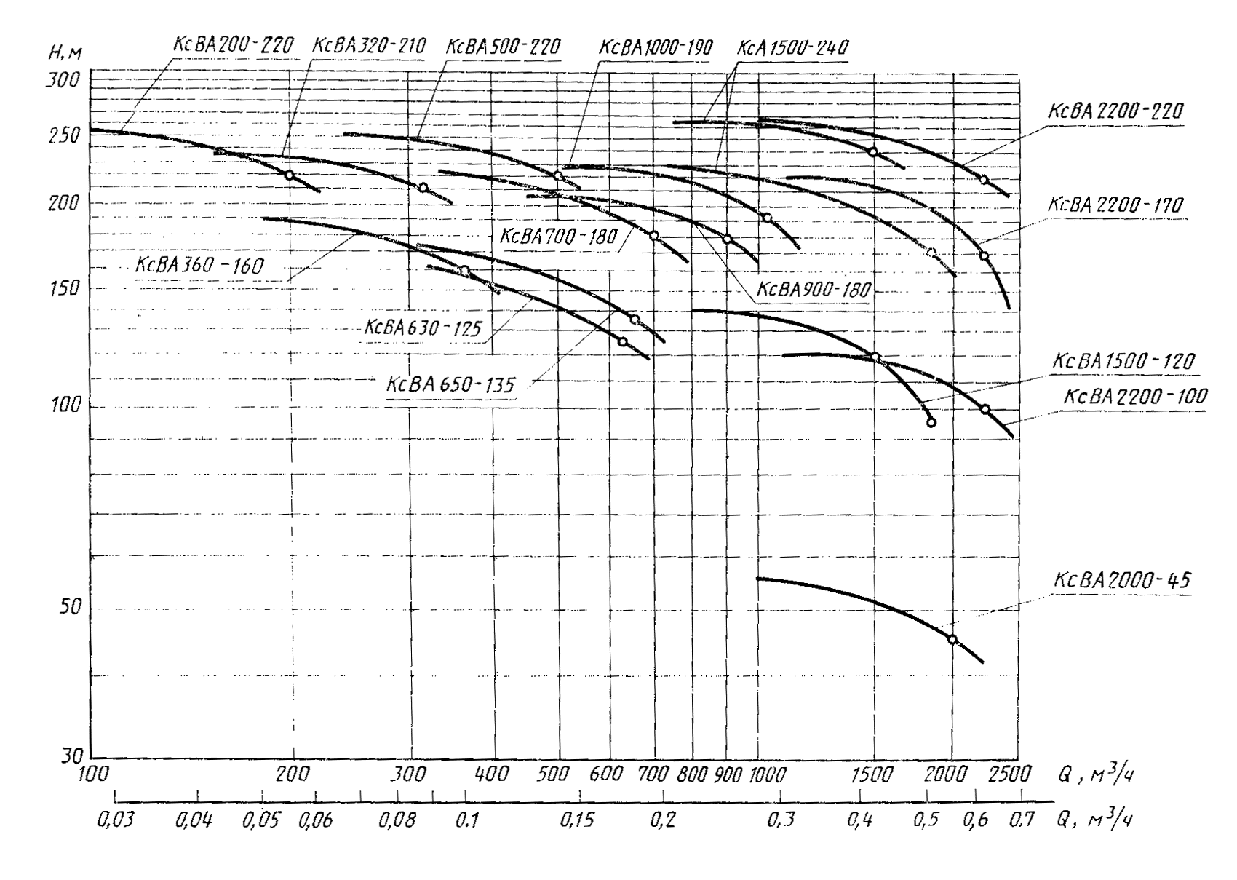

2. ТЕХНИЧЕСКИЕ ТРЕБОВАНИЯ

2.1. Насосы должны изготовляться в соответствии с требованиями настоящего стандарта и технических условий на насосы конкретных типоразмеров по рабочим чертежам, утвержденным в установленном порядке.
2.2. Корпуса насосов должны соответствовать требованиям "Правил устройства и безопасной эксплуатации оборудования атомных электростанций, опытных и исследовательских ядерных реакторов и установок", утвержденных Госгортехнадзором СССР и Госкомитетом по использованию атомной энергии СССР.
2.3. Насосы должны изготовляться в климатическом исполнении УХЛ категории размещения 4 по ГОСТ 15150-69.
2.4. Группа надежности насосов - I по ГОСТ 6134-71.
2.5. В насосах или на их плитах (рамах) должны быть предусмотрены регулирующие устройства для выверки их положения на фундаменте и места для установки уровня.
2.6. Суммарные внешние утечки жидкости через концевые уплотнения ротора насоса не должны превышать 0,1 м³/ч.
Отвод утечек должен быть организованным.
2.7. Наработка на отказ - не менее 6300 ч.
Установленный ресурс до капитального ремонта - не менее 25000 ч.
Установленный срок службы до списания - 30 лет.
Критерии отказов и предельных состояний должны быть указаны в технических условиях на конкретную продукцию.

(Измененная редакция, Изм. № 2).

2.8, 2.9. (Исключены, Изм. № 2).
2.10. Необходимое снижение напора насосов при эксплуатации достигается обточкой рабочих колес по наружному диаметру до 5% его первоначального значения в соответствии с эксплуатационной документацией.
2.11. Конструкция насосов должна быть рассчитана для установки их на АЭС в сейсмических районах.
2.12. Показатели ремонтопригодности насосов должны быть указаны в технических условиях на насос конкретного типоразмера.
2.13. Среднее квадратическое значение вибрационной скорости, измеренное на корпусах подшипников насоса, не должно быть более 4,5 мм/с.

(Измененная редакция, Изм. № 2).

2.14. Наружные поверхности насоса должны иметь лакокрасочные покрытия.
Класс покрытия насоса не ниже - VI, условия эксплуатации покрытия - 8 по ГОСТ 9.032-74.

(Измененная редакция, Изм. № 1).

2.15. Колеса и роторы в сборе должны быть отбалансированы. Класс точности балансировки - 3 по ГОСТ 22061-76.

(Введен дополнительно, Изм. № 2).

3. ТРЕБОВАНИЯ БЕЗОПАСНОСТИ

3.1. Общие требования безопасности насосов - по ГОСТ 12.2.003-74.
3.2. Муфта, соединяющая валы насоса и привода, должна быть ограждена.
Конструкция ограждения должна исключать возможность его снятия без применения инструмента.
3.3. На каждом насосе и крупногабаритных деталях должны быть предусмотрены места для строповки при выполнении погрузочно-разгрузочных, монтажных и ремонтных работ.
Места и схемы строповки насоса должны быть указаны на монтажном чертеже.
3.4. Направление вращения ротора насоса должно быть обозначено стрелкой на корпусе насоса, окрашенной в красный цвет.
3.5. В насосах должны быть предусмотрены:
устройства для визуального наблюдения за наличием масла в подшипниках;
гнезда для установки датчиков дистанционного контроля температуры подшипников насоса.
3.6. Техническое обслуживание насоса, связанное с его частичной разборкой, подтяжкой резьбовых соединений, заменой масла и т.д., должно производиться после его останова и остывания.
3.7. Конструкция насосов и объем защиты должны обеспечивать нормальную их работу без обслуживающего персонала и автоматический останов агрегата при снижении давления ниже допустимого в напорном патрубке насоса и в масляной магистрали (для насосов с принудительной системой смазки).
Контроль технического состояния насоса должен проводиться с применением индивидуальных средств защиты органов слуха в течение 15 мин в смену.
Эксплуатация насосов без средств защиты и контрольно-измерительных приборов не допускается.
3.8. Октавные уровни звуковой мощности L_{р} и корректированные уровни звуковой мощности L_{PA} насосных агрегатов при комплектовании их электродвигателями 1-го класса по ГОСТ 16372-84 не должны превышать значений, указанных в табл. 2.
При применении электродвигателей 2 и 3-го классов по ГОСТ 16372-77 уровни звуковой мощности насосных агрегатов должны быть ниже указанных в табл. 2 на 5 и 10 дБ·А, соответственно.

Таблица 2

Обозначение насоса | Октавные уровни звуковой мощности L_{p}, дБ, для среднегеометрических частот октавных полос, Гц |  |  |  |  |  |  |  | Корректированные уровни звуковой мощности l_{pa}, дБА
Обозначение насоса | 63 | 125 | 250 | 500 | 1000 | 2000 | 4000 | 8000 | Корректированные уровни звуковой мощности l_{pa}, дБА
КсВА 200-220 | 82 | 91 | 97 | 101 | 106 | 105 | 100 | 92 | 110
КсВА 320-210 | 125 | 118 | 112 | 109 | 106 | 104 | 102 | 100 | 111
КсВА 360-160 | 125 | 118 | 112 | 109 | 106 | 104 | 102 | 100 | 111
КсВА 500-220 | 105 | 105 | 103 | 103 | 105 | 103 | 101 | 93 | 111
КсВА 630-125 | 127 | 120 | 114 | 111 | 108 | 106 | 104 | 102 | 113
КсВА 650-135 | 128 | 121 | 115 | 112 | 109 | 107 | 105 | 103 | 114
КсВА 700-180 | 128 | 121 | 115 | 112 | 109 | 107 | 105 | 103 | 114
КсВА 900-180 | 129 | 122 | 116 | 113 | 110 | 108 | 106 | 104 | 115
КсВА 1000-190 | 129 | 122 | 116 | ИЗ | 110 | 108 | 106 | 104 | 115
КсВА 1500-120 | 122 | 115 | 109 | 106 | 103 | 101 | 99 | 97 | 108
КсВА 1500-240 | 116 | 111 | 107 | 107 | 107 | 105 | 102 | 100 | 112
КсВА 1000-190 | 129 | 122 | 116 | 113 | 110 | 108 | 106 | 104 | 115
КсВА 2000-45 | -* | -* | -* | -* | -* | -* | -* | -* | -*
КсВА 2200-100 | -* | -* | -* | -* | -* | -* | -* | -* | -*
КсВА 2200-170 | -* | -* | -* | -* | -* | -* | -* | -* | -*
КсВА 2200-220 | -* | -* | -* | -* | -* | -* | -* | -* | -*
_____________
* Неуказанные значения октавных уровней и корректированных уровней звуковой мощности будут внесены в таблицу после освоения насосов соответствующих типоразмеров.

(Измененная редакция, Изм. № 2).

4. КОМПЛЕКТНОСТЬ

4.1. Насосы должны быть укомплектованы:
электродвигателем;
соединительной муфтой;
запасными частями, специальным инструментом и приспособлениями в соответствии с ведомостью ЗИП;
контрольно-измерительными приборами и вспомогательным оборудованием в соответствии с техническими условиями .на насос конкретного типоразмера.
4.2. К насосам должна быть приложена эксплуатационная документация по ГОСТ 2.601-95 в соответствии с техническими условиями на насосы конкретных типоразмеров.

5. ПРАВИЛА ПРИЕМКИ

5.1. Правила приемки насосов – в соответствии с техническими условиями на насосы конкретных типоразмеров.

6. МЕТОДЫ ИСПЫТАНИЙ

6.1. Методы испытаний насосов – в соответствии с техническими условиями на насосы конкретных типоразмеров.

6.2. Общие требования к проведению измерений вибрации - по ГОСТ 20815-93, ГОСТ 25275-82.
6.3. Методы определения шумовых характеристик - по ГОСТ 12.1.028-80*.
_____________
* На территории Российской Федерации действует ГОСТ Р 51402-99.

6.2, 6.3. (Введены дополнительно, Изм. № 2)

7. МАРКИРОВКА, УПАКОВКА, ТРАНСПОРТИРОВАНИЕ И ХРАНЕНИЕ

7.1. Маркировка, упаковка, транспортирование и хранение – в соответствии с техническими условиями на насосы конкретных типоразмеров.

8. ГАРАНТИИ ИЗГОТОВИТЕЛЯ

8.1. Изготовитель должен гарантировать соответствие насосов требованиям настоящего стандарта при соблюдении правил транспортирования, хранения, монтажа и эксплуатации, установленных настоящим стандартом и эксплуатационной документацией.
8.2. Гарантийный срок эксплуатации насосов с учетом использования запасных частей - 24 мес со дня ввода насосов в эксплуатацию.

СОДЕРЖАНИЕ

1. Основные параметры и размеры
2. Технические требования
3. Требования безопасности
4. Комплектность
5. Правила приемки
6. Методы испытаний
7. Маркировка, упаковка, транспортирование и хранение
8. Гарантии изготовителя

